**黑龙江省牡丹江市海林市朝鲜族中学**

**2020-2021学年高二年级5月月考化学试题**

**班级：___________ 姓名：___________**

**一、单选题（每小题3分，共45分）**

1.设为阿伏加德罗常数的值，下列说法正确的是( )

A.标准状况下，4.48 L含有的电子数为2

B.56 g聚乙烯中含有碳碳双键的数目为2

C.标准状况下，14 g CO与11.2 L所含分子数均为

D. 1 L 0. 2 mol/L的溶液中的数目小于 0.2 

2.设是阿伏加德罗常数的值。下列说法正确的是( )

A.18 g重水所含电子的数目为10

B.所含共价键的数目均为0.6的白磷和甲烷的物质的量相等

C.常温常压下，46 g的混合物中含H原子数目为4

D.电解精炼铜时，当电路中通过个电子，阳极溶解32 g铜

3.在某100mL混合液中,HNO3和H2SO4的物质的量浓度分别是0.4mol·L-1和0.1mol·L-1。向该混合液中加入1.92g铜粉,加热,待充分反应后,设溶液的体积仍为100mL,则所得溶液中的Cu2+的物质的量浓度是( )

A．0.15mol·L-1　 B．0.225mol·L-1  C．0.35mol·L-1 D．0.45mol·L-1

4.某研究性学习小组欲分析某矿石的主要成分,粉碎后将其溶于过量稀盐酸充分反应,过滤后用所得滤液进行如下实验,下列说法正确的是(　　)

A.取少量滤液向其中滴加少量Na2CO3溶液,无白色沉淀,说明矿石中一定不含Ca2+

B.取少量滤液向其中滴加过量的氨水,白色沉淀逐渐增多,然后渐渐溶解,说明矿石

中含有Al3+

C.取少量滤液向其中滴加过量BaCl2溶液,产生白色沉淀,说明矿石中含有SO42−

D.取少量滤液向其中先通入少量Cl2,再滴加KSCN溶液,溶液变红色,说明矿石中一

定含有Fe2+

5.实验室用NaClO固体配制溶液，下列说法正确的是( )

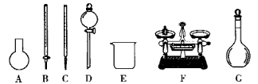

A.如图所示的仪器中，有4种是不需要的，还需1种玻璃仪器即可

B.容量瓶用蒸馏水洗净后，应烘干后才能用于配制溶液

C.用放置时间较长的NaClO来配制溶液，可能导致所配溶液浓度偏低

D.定容时，俯视容量瓶刻度线，会导致所配溶液浓度偏低

6.捕获二氧化碳生成甲酸的过程如图所示。设为阿伏加德罗常数的值，下列说法正确的是( )

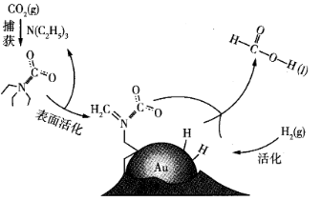

A.在捕获过程中，若有22.4L参与反应，则在反应过程中分子只拆开了对电子对

B.已知的性质与类似，与盐酸恰好完全反应生成的盐溶液中的数目为

C.1000LpH=3的甲酸溶液中，阴离子数目为

D.每生成0.5mol甲酸，转移的电子数为2

7.能正确表示下列反应的离子方程式为 (　　)

A.过量CO2通入澄清的石灰水::Ca2+ + 2OH- + CO2=CaCO3↓+H2O

B.向CuSO4溶液中通入H2S:H2S+Cu2+CuS↓+2H+

C.向碘化钾溶液中加入少量酸性双氧水:3H2O2+I-I+3H2O

D.向饱和碳酸钠溶液中通入足量CO2:C+2CO2+H2O2HC

8.通过实验得出的结论正确的是(　　)

A.将某固体试样完全溶于盐酸,再滴加BaCl2溶液,出现白色沉淀,则该固体试样中存在SO42−

B.将某固体试样完全溶于盐酸,再滴加KSCN溶液,没有出现血红色,则该固体试样中不存在Fe3+

C.在某固体试样加水反应后的上层清液中,滴加盐酸出现白色沉淀,再加NaOH溶液沉淀

D.溶解,则该固体试样中存在SiO32−在某固体试样加水后的溶液中,滴加NaOH溶液,没有产生使湿润红色石蕊试纸变蓝的气体,该固体试样中仍可能存在NH4+

9.唐代李勣、苏敬等人集体编撰的《新修夲草》中有关青矾的记载为“本来绿色，新出窟未见风者，正如琉璃……·烧之赤色”，下列有关叙述错误的是( )

A.青矾的化学式为

B.青矾需密封保存

C.青矾的水溶液显酸性

D.“烧之赤色”是发生了非氧化还原反应

10.钛( Ti)被称为继铁、铝之后的第三金属， 以 制取 Ti 的主要反应有：

① www.zqy.com ② www.zqy.com 

下列说法不正确的是( )

A.是中间产物 B.反应①中是还原产物

C.反应①②都是置换反应 D.反应②中Mg有还原性

11.某化学小组利用以下原理，通过滴定法测定了某河水中含量。测定原理：

①碱性条件下，将氧化为

②酸性条件下，将氧化为：（未配平）；

③用标准溶液滴定生成的。

下列有关说法错误的是( )

A.在3个测定原理中，被氧化的元素分别为Mn、I、S元素

B.在测定原理②中，氧化剂与还原剂的物质的量之比为1:1

C.氧化性：

D.中S的平均化合价为+2价

12.下列不能形成配位键的组合是(  )

A.Ag+、NH3      B.BF3、NH3

C.Co3+ 、CO      D.Ag+、H+

13.在以下的分子或离子中,空间结构的几何形状不是三角锥形的是(   )

A.NF3         B.CH3 -       C.SO3        D.H3O+

14.下列有关物质结构的叙述正确的是(  )

A.次氯酸的电子式为www.xiangpi.com  
B.二氧化硅的分子式为SiO2C.硫原子的最外层电子排布式为3s23p4D.钠离子的结构示意图为www.xiangpi.com

15. 钛酸钡的热稳定性好，介电常数高，在话筒和扩音器中都有应用。钛酸钡晶体的晶胞结构示意图如图所示，它的化学式是（ ）

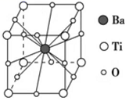A. BaTi8O12

B．BaTiO3

C．BaTi2O4

D．BaTi4O6

**二、填空题（共47分）**

16.(10分)按要求写方程式

（1）写出下列物质的电离方程式

①高氯酸_______________________________________________________。

②亚硫酸_______________________________________________________。

（2）书写下列反应的离子方程式

①碳酸钙中加入醋酸_________________________________________________。

②铜与稀硝酸反应___________________________________________________。

③溴化亚铁和足量氯气反应____________________________________________。

④氢氧化钙和足量碳酸氢钠____________________________________________。

17.(6分)用表示阿伏加德罗常数的数值，按要求完成下列填空。

(1)1个分子含有________个电子。

(2)个分子含有原子_______mol，含有N________mol 。

(3)0.5mol D2O中含有________个电子，质量为________g。

(4)质量都是50 g的四种气体，含原子个数最多的是_______

18.(2分)二氧化氯是目前国际上公认的第四代高效、无毒的广谱消毒剂,它可由KClO3在H2SO4存在下与Na2SO3反应制得.请写出反应的离子方程式___________________________________________________________________

19.(6分)氯酸钾和浓盐酸之间有下列反应：。

(1)该反应中发生还原反应的物质是___________，氧化产物是____________。

(2)用双线桥标出方程式中的电子得失：



(3)当有0.2mol电子发生转移时，生成的氯气的体积为________L(标准状况)，被氧化的HCl有___________mol。

20.(6分)实验室用固体配制900mL 0.05mol·L-1的溶液。

回答下列问题：

（1）计算并称量固体的质量为____________g，该实验中必须用到的标有温度的玻璃仪器是________________。

（2）下列实验操作规范的是______________（填标号）。

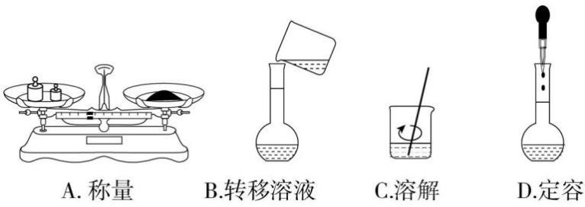

（3）下列情况会使所配制的溶液浓度偏大的是____________（填标号）

A．未洗涤烧杯和玻璃棒

B．将溶解后的溶液转移至容量瓶之前，容量瓶未干燥，含有少量蒸馏水

C．定容时俯视刻度线

D．定容时，发现液面超过刻度线，用吸管将多余的溶液吸出

（4）取所配制的溶液1.0 mL于试管中，向其中滴加稀硫酸和KI溶液，发现溶液由紫色变成棕黄色，测知有和生成，则反应的离子方程式为___________________________________________________________。

21(7分).下面是用18mol/L的浓H2SO4稀释配制成500mL1mol/L的稀H2SO4的操作，请按要求填空：

（1）所需浓H2SO4的体积为_______。

（2）如果实验室有15mL、20mL、50mL的量筒，应选用_____mL量筒最好。

（3）将量取的浓H2SO4慢慢注入盛有约100mL水的烧杯里，同时不断_________

（4）将上述溶液沿玻璃棒转移到_____中，并用蒸馏水洗涤烧杯2～3次，并将洗涤液也转移到该仪器中，并摇匀。

（5）加水至距刻度1~2cm处时，改用_____加水，使溶液的凹液面正好跟刻度相平。

（6）分析下列操作对所配溶液的浓度的影响（填“偏高”、“偏低”、“无影响”）。

A.转移溶液时，不慎将少量溶液洒在桌面上。溶液浓度_______；

B.用量筒量取时，发现量筒不干净，用水洗净后直接量取浓硫酸。浓度_______。

22.(10分)在浓度为0.5mol/L的某澄清溶液中，还可能含有下表中若干种离子

|  |  |  |  |  |
| --- | --- | --- | --- | --- |
| 阳离子 |  |  |  |  |
| 阴离子 | 、、、 | | | |

现取该溶液100 mL进行如下实验(气体体积均在标准状况下测定)。

|  |  |  |
| --- | --- | --- |
| 序号 | 实验内容 | 实验结果 |
| Ⅰ | 向该溶液中加入足量稀盐酸 | 产生白色沉淀并放出标准状况下0.56 L气体 |
| Ⅱ | 将I的反应混合液过滤，对沉淀洗涤、灼烧至恒重，称量所得固体质量 | 固体质量为2.4 g |
| Ⅲ | 向II的滤液中滴加溶液 | 无明显现象 |

查阅资料可知：硅酸()是一种酸性极弱的难溶性酸，不稳定，加热易分解

请回答下列问题：

(1)实验Ⅰ能确定一定不存在的离子是_____________。

(2)实验Ⅰ中生成沉淀的离子方程式为____________________________________。

(3)通过实验Ⅰ、Ⅱ、Ⅲ和必要计算，填写下表中阴离子的浓度(能计算出的，填写计算结果，一定不存在的离子填“0”，不能确定是否存在的离子填“？”)。

|  |  |  |  |  |
| --- | --- | --- | --- | --- |
| 阴离子 |  |  |  |  |
| c/mol/L |  |  |  |  |

(4)判断是否存在，若存在求其最小浓度，若不存在说明理由：___________________________________________________________。

**三、计算题（共8分）**

23.空气中含有少量臭氧(O3)可以起到消毒、杀菌的作用。但臭氧过量会对人体有害。我国的环境空气质量标准对空气中臭氧的最高浓度(单位体积的空气中所含臭氧的质量)限值如下表所示:

|  |  |  |
| --- | --- | --- |
| 浓度限值(mg/m3) | | |
| 一级标准0.12 | 二级标准0.16 | 三级标准0.20 |

臭氧与KI溶液反应,生成1种可使带火星木条复燃的气体,反应后的溶液能使酚酞试液变红,也能使蘸有淀粉溶液的滤纸条变蓝。为测定某地臭氧的含量,将50m3的空气通过足量的KI溶液,使臭氧完全反应:在所得溶液中再加入适量的Na2S2O3溶液(含Na2S2O3的质量为47.4mg)。恰好完全反应(2Na2S2O3+I2www.xiangpi.comNa2S4O6+2NaI)。

1.(3分)O3与KI反应的化学方程式:__________________________________。  
2.(5分)通过计算确定该地区空气中臭氧浓度的级别。

**参考答案**

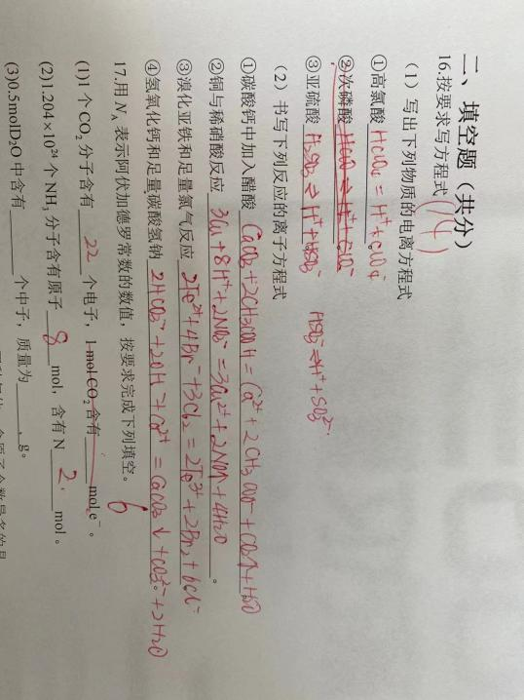1.答案：D2.答案：C3.答案：B4.答案：C5.答案：C6.答案：C7.答案：B8.答案：D9.答案：D10.答案C11.答案：B12.答案：D13.答案：C14.答案：C15.答案：B

16.

17.答案：(1)22 (2)8 ； 2 (3)10NA 10g(4)

18.答案：

19.答案：(1) ; 

(2)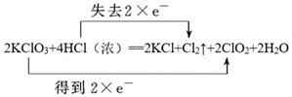

(3)2.24 ; 0.2

20.答案：（1）7.9 ; 1000mL容量瓶（2）C（3）C

（4）

21.答案：(1)27.7mL(2)50(3)搅拌(4)容量瓶(5)胶头滴管(6)偏低;偏低

22.答案：(1)、、 (2)

(3)如表

|  |  |  |  |  |
| --- | --- | --- | --- | --- |
| 阴离子 |  |  |  |  |
|  | ？ | 0.25 | 0.4 | 0 |

(4)存在，最小浓度为0.8

23.答案：1.O3+2KI+H2Owww.xiangpi.com2KOH+I2+O22.二级